Badania d*fusion communication - komunikacja w 140 znakach
Opublikowany
16 października 2017
Twitter jest źródłem informacji dla ponad 90% polskich dziennikarzy uczestniczących w badaniu
Twitter coraz częściej staje się podstawowym źródłem informacji dla dziennikarzy. Przekaz zawarty w 140 znakach bywa inspiracją do stworzenia artykułu, pozyskania komentarza, a nawet przygotowania wywiadu. To na Twitterze dziennikarze w szybki sposób wyszukują informacje, zbierają opinie oraz kontaktują się z przedstawicielami różnych branż. Jednak, według opinii respondentów, ten popularny mikroblog nie wyeliminuje w przyszłości tradycyjnej dystrybucji komunikatów prasowych.
Agencja PR d*fusion communication przeprowadziła wśród polskich dziennikarzy badanie zatytułowane „Komunikacja w 140 znakach”, które wykazało, że:
•Twitter jest źródłem informacji dla 90% badanych dziennikarzy.
•Niespełna 83% dziennikarzy korzysta z Twittera przy realizacji obowiązków służbowych przynajmniej raz w tygodniu, a 58% ma go włączonego przez cały czas.
•Dla prawie 63% dziennikarzy Twitter jest narzędziem ułatwiającym kontakt na linii dziennikarz – firma/instytucja.
•Ponad 74% dziennikarzy wyszukuje na Twitterze informacje, dla 56% uczestników badania jest on miejscem do zbierania opinii, natomiast 46% szuka na Twitterze inspiracji do tekstów.
W badaniu wzięło udział 82 dziennikarzy, którzy potwierdzili rosnący wpływ Twittera na kształtowanie współczesnego dziennikarstwa w Polsce.

Demografia polskiego dziennikarza na Twitterze
Analiza najpopularniejszych i najbardziej zasięgowych profili na Twitterze pokazuje, że w Polsce korzystają z niego najczęściej dziennikarze, politycy, sportowcy, artyści, blogerzy i liderzy opinii. Na Twitterze można umieszczać swoje przemyślenia i opinie, dyskutować i wchodzić w polemikę oraz publikować newsy. Dla ponad 62% badanych respondentów Twitter jest niezbędnym narzędziem kontaktu na linii dziennikarz – firma czy instytucja. Polscy dziennikarze najczęściej „śledzą” rzeczników i PR-managerów. Wskazuje tak przeszło 68% badanych. Na drugim miejscu znajdują się profile firmowe, co potwierdza niespełna 54%. Naczelne kierownictwo firm lub instytucji jest obserwowane na mikroblogu przez 44% uczestników badania. Dane te nie powinny dziwić. Powód? Podglądanie profili firmowych przyspiesza zdobywanie informacji na ich temat oraz ułatwia kontakt.
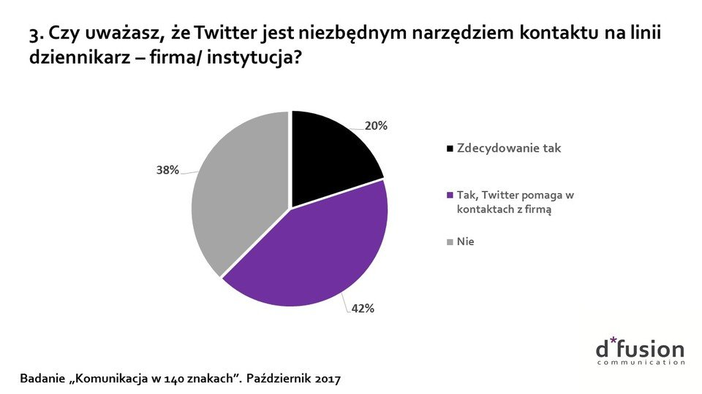

Twitter źródłem informacji
Z badania wynika, że Twitter jest źródłem informacji dla ponad 90% dziennikarzy biorących udział w badaniu. Niemal 60% korzysta z tego narzędzia przez cały czas, co pozwala wysnuć wniosek, że 2/3 traktuje Twittera jako jedno z podstawowych źródeł pozyskiwania informacji. Dla niespełna 75% przebadanych dziennikarzy mikroblog jest miejscem, które w szybki i sprawny sposób pozwala na wyszukiwanie wiadomości. Ponad 56% zbiera na Twitterze opinie na określony temat, natomiast 46% szuka tam inspiracji do swoich tekstów.
Oscar dla DiCaprio, zwycięstwo Niemiec w finale Mistrzostw Świata w piłce nożnej, reelekcja Obamy to wydarzenia, które biły rekordy popularności i rozchodziły się z prędkością setek tysięcy tweetów na minutę. Tak, tweet na minutę to nowy wskaźnik prędkości newsa, a Twitter to wielkie targowisko, gdzie można je zdobyć. Nie trudno się zatem dziwić, że dziennikarze i PR-owcy biorą czynny udział w tym wyścigu. Jeśli dziennikarz może znaleźć ciekawy temat za pomocą kilku kliknięć myszką, to tym bardziej PR-owcy powinni być tam obecni. Prostota i szybkość Twittera są jednak nie tylko szansą, ale również zobowiązaniem. Do tego tempa trzeba się dostosować, co ma szczególne znaczenie np. w sytuacjach kryzysowych, które w sieci rozprzestrzeniają się w tempie wykładniczym – komentuje Łukasz Malczewski, dyrektor zarządzający w d*fusion communication.
ŁUKASZ MALCZEWSKI, DYREKTOR ZARZĄDZAJĄCY W D*FUSION COMMUNICATION.
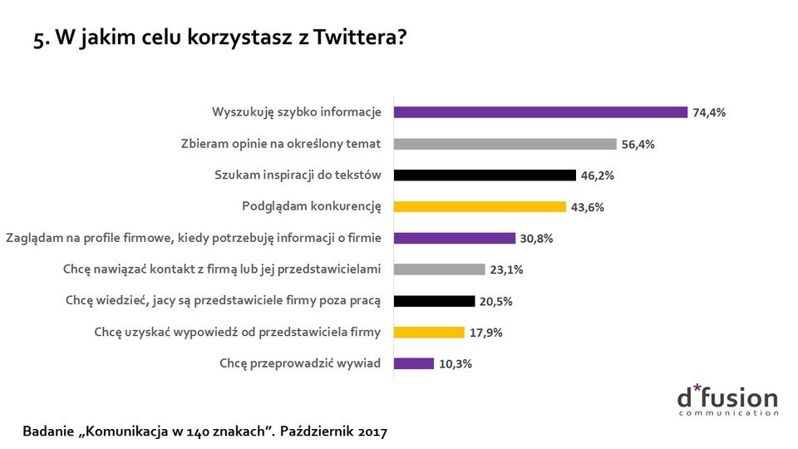

Artykuł na podstawie tweeta
Dziennikarze, którzy szukają na Twitterze inspiracji bardzo często pozyskują z niego newsy na potrzeby codziennej pracy zawodowej. Popularnym zjawiskiem jest tworzenie artykułów na bazie tweetów, w których cytowani są konkretni użytkownicy. Na największych portalach w Polsce można dostrzec teksty powstałe wyłącznie na podstawie Twittera, jednego źródła czy kilku wpisów. Eryk Mistewicz, Prezes Instytutu Nowych Mediów, określa z tego względu współczesne dziennikarstwo mianem „twitterodziennikarstwa”[1]. Twitter wydaje się być bardziej elitarny od Facebooka z kilku powodów. Z jednej strony, w Polsce jest o wiele mniej osób, które „ćwierkają” od tych, które przewijają tablicę i tworzą treści na Facebooku. Z drugiej strony, Twitter nie zalewa w tak intensywny sposób osi czasu niechcianymi informacjami, jak robi to Facebook. Sprawia to, że Twitter jest postrzegany jako o wiele bardziej wiarygodne źródło i z tego powodu dziennikarze częściej inspirują się nim przy tworzeniu swoich materiałów. Pułapką dla wielu użytkowników może być rosnące zjawisko „fake newsów”, które polega na upublicznianiu i przekazywaniu dalej fałszywych informacji, wprowadzających opinię publiczną w błąd. Kluczowe wydają się więc w tym miejscu: rzetelność dziennikarska oraz sprawdzenie i zweryfikowanie źródła informacji. [1]
[1] SDP.pl, Nowy gatunek „twitterodziennikarstwo”, 2017

Twitter nie wyprze klasycznego dziennikarstwa
Według przeszło 70% przebadanych dziennikarzy Twitter nie ma szans wyprzeć w przyszłości tradycyjnej dystrybucji komunikatów prasowych. 17% uważa, że istnieje szansa, że Twitter stanie się narzędziem, gdzie zostanie przeniesiona wysyłka kluczowych informacji. Ponad 7% z nich uważa, że będzie to dotyczyło komunikatów korporacyjnych, niespełna 10% jest zdania, że dotknie to każdej informacji, a 12% nie ma na temat przewidywań sprecyzowanej opinii.
Twitter wymusił na nas zwięzłość przekazu. Sprawił, że żyjemy w kulturze 140 znaków, które wymagają precyzji w formułowaniu myśli i spostrzeżeń, bez zbędnych ozdobników. Nawet ostatnie ruchy serwisu i dwukrotne zwiększenie objętości tweetów wymaga zachowania higieny języka – dodaje Piotr Jamrogiewicz, account director w d*fusion communication. To dobra lekcja dla konsultantów – dodaje.
PIOTR JAMROGIEWICZ, ACCOUNT DIRECTOR W D*FUSION COMMUNICATION
Większość polskich dziennikarzy jest również zdania, że wywiady przeprowadzane w sposób tradycyjny są o wiele bardziej skuteczne. Niespełna 70% nie chce korzystać z Twittera w celu zaaranżowania wywiadu. Co trzeci badany dziennikarz chciałby przetestować tę formę, aby przeprowadzić ciekawą rozmowę. Natomiast, jedynie 3% respondentów skorzystało z Twittera w celu przygotowania wywiadu i chętnie uczyni to ponownie. Równie niską popularnością, co aranżowanie wywiadu na Twitterze, charakteryzują się konferencje w formie TweetChata. Skorzystało z nich jedynie 7% przebadanych dziennikarzy.
